🔎 LKPD IPA: Analisis Ekosistem (Model PBL)

I. Pendahuluan
Detail Worksheet | Informasi
Judul LKPD | Menganalisis Kasus Ekosistem: Ketika Interaksi Berubah
Mata Pelajaran | Ilmu Pengetahuan Alam (IPA)
Fase/Kelas | D / VII (Tujuh)
Nama Siswa
Tanggal Pengerjaan
Tujuan Pembelajaran | Setelah menyelesaikan LKPD ini, Anda diharapkan mampu Menganalisis (C4) interaksi antar komponen biotik dan abiotik dalam suatu ekosistem serta mengidentifikasi dampak perubahan interaksi tersebut.
Motivasi | Ekosistem di sekitar kita sangatlah dinamis. Perubahan sekecil apa pun pada satu komponen dapat memicu dampak besar pada komponen lainnya. Mari kita selidiki bagaimana interaksi ini bekerja!

II. Instruksi Umum (Petunjuk Mandiri)
Komponen | Deskripsi
Alat Bantu | Alat tulis, buku paket IPA, dan Lembar Kerja.
Waktu Pengerjaan | Total 80 menit (Dapat disesuaikan oleh guru)
Petunjuk Langkah demi Langkah | 1. Baca dan pahami Kasus Awal yang diberikan (Bagian III). 2. Ikuti langkah-langkah Model PBL (Tahap 1-5) pada Bagian IV secara berurutan. 3. Diskusikan bersama kelompok Anda (jika berkelompok). 4. Tuliskan jawaban dan hasil analisis Anda pada kolom yang tersedia.

🔎 LKPD IPA: Analisis Ekosistem (Model PBL)
I. Pendahuluan
Detail Worksheet | Informasi
Judul LKPD | Menganalisis Kasus Ekosistem: Ketika Interaksi Berubah
Mata Pelajaran | Ilmu Pengetahuan Alam (IPA)
Fase/Kelas | D / VII (Tujuh)
Nama Siswa
Tanggal Pengerjaan
Tujuan Pembelajaran | Setelah menyelesaikan LKPD ini, Anda diharapkan mampu Menganalisis (C4) interaksi antar komponen biotik dan abiotik dalam suatu ekosistem serta mengidentifikasi dampak perubahan interaksi tersebut.
Motivasi | Ekosistem di sekitar kita sangatlah dinamis. Perubahan sekecil apa pun pada satu komponen dapat memicu dampak besar pada komponen lainnya. Mari kita selidiki bagaimana interaksi ini bekerja!
II. Instruksi Umum (Petunjuk Mandiri)
Komponen | Deskripsi
Alat Bantu | Alat tulis, smartphone / komputer (untuk riset data/internet), buku paket IPA, dan Lembar Kerja.
Waktu Pengerjaan | Total 80 menit (Dapat disesuaikan oleh guru)
Petunjuk Langkah demi Langkah | 1. Baca dan pahami Kasus Awal yang diberikan (Bagian III). 2. Ikuti langkah-langkah Model PBL (Tahap 1-5) pada Bagian IV secara berurutan. 3. Diskusikan bersama kelompok Anda (jika berkelompok). 4. Tuliskan jawaban dan hasil analisis Anda pada kolom yang tersedia.
III. Isi Utama: Penjelasan Singkat Materi & Tugas
A. Penjelasan Singkat Materi: Komponen Ekosistem
Ekosistem terdiri dari dua komponen utama:

Komponen Biotik: Semua makhluk hidup (manusia, hewan, tumbuhan, mikroorganisme).

Komponen Abiotik: Semua benda tak hidup yang memengaruhi makhluk hidup (cahaya matahari, air, tanah, suhu, kelembaban, udara).

Interaksi adalah hubungan timbal balik antara komponen-komponen ini, seperti perpindahan energi (rantai makanan) atau pengaruh suhu terhadap pertumbuhan tanaman.

🔎 LKPD IPA: Analisis Ekosistem (Model PBL)
I. Pendahuluan
Detail Worksheet | Informasi
Judul LKPD | Menganalisis Kasus Ekosistem: Ketika Interaksi Berubah
Mata Pelajaran | Ilmu Pengetahuan Alam (IPA)
Fase/Kelas | D / VII (Tujuh)
Nama Siswa
Tanggal Pengerjaan
Tujuan Pembelajaran | Setelah menyelesaikan LKPD ini, Anda diharapkan mampu Menganalisis (C4) interaksi antar komponen biotik dan abiotik dalam suatu ekosistem serta mengidentifikasi dampak perubahan interaksi tersebut.
Motivasi | Ekosistem di sekitar kita sangatlah dinamis. Perubahan sekecil apa pun pada satu komponen dapat memicu dampak besar pada komponen lainnya. Mari kita selidiki bagaimana interaksi ini bekerja!
II. Instruksi Umum (Petunjuk Mandiri)
Komponen | Deskripsi
Alat Bantu | Alat tulis, smartphone / komputer (untuk riset data/internet), buku paket IPA, dan Lembar Kerja.
Waktu Pengerjaan | Total 80 menit (Dapat disesuaikan oleh guru)
Petunjuk Langkah demi Langkah | 1. Baca dan pahami Kasus Awal yang diberikan (Bagian III). 2. Ikuti langkah-langkah Model PBL (Tahap 1-5) pada Bagian IV secara berurutan. 3. Diskusikan bersama kelompok Anda (jika berkelompok). 4. Tuliskan jawaban dan hasil analisis Anda pada kolom yang tersedia.
III. Isi Utama: Penjelasan Singkat Materi & Tugas
A. Penjelasan Singkat Materi: Komponen Ekosistem
Ekosistem terdiri dari dua komponen utama:

Komponen Biotik: Semua makhluk hidup (manusia, hewan, tumbuhan, mikroorganisme).

Komponen Abiotik: Semua benda tak hidup yang memengaruhi makhluk hidup (cahaya matahari, air, tanah, suhu, kelembaban, udara).

Interaksi adalah hubungan timbal balik antara komponen-komponen ini, seperti perpindahan energi (rantai makanan) atau pengaruh suhu terhadap pertumbuhan tanaman.

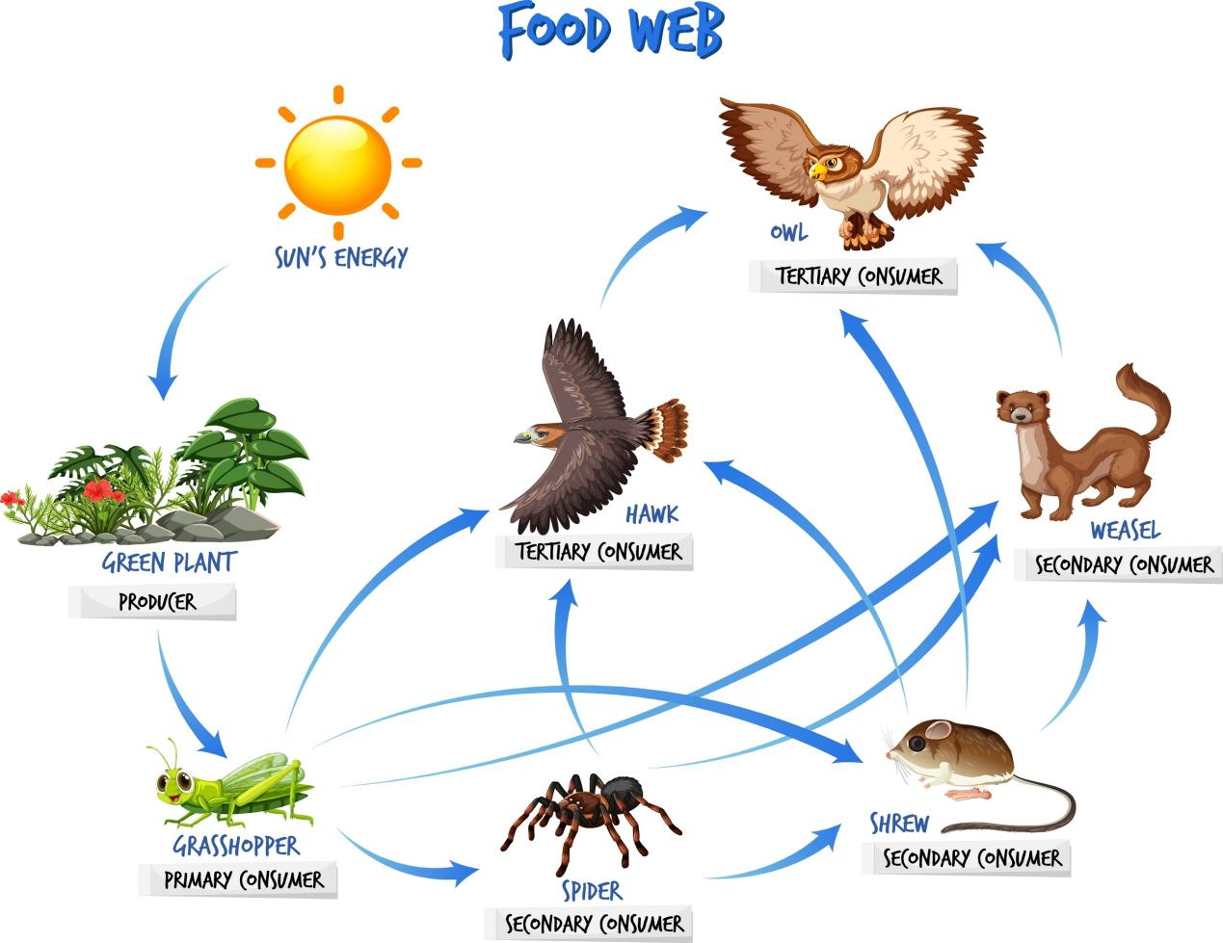

- Tugas: Kasus Analisis Ekosistem (Model PBL)

Kasus Awal:
Di sebuah ekosistem sawah di desa X, petani mulai menggunakan pestisida secara berlebihan untuk membasmi hama wereng. Dampak jangka pendeknya, populasi wereng menurun drastis. Namun, dalam waktu 3 bulan, petani mengeluh hasil panen justru menurun dan populasi ular sawah hampir menghilang.

IV. Langkah-Langkah Problem-Based Learning (PBL)
Tahap PBL | Aktivitas dalam LKPD | Ruang Jawaban
Tahap 1: Orientasi Masalah | A. Identifikasi Masalah: Apa masalah utama yang terjadi dalam kasus ekosistem sawah di atas? (Sebutkan minimal 2 masalah)
Tahap 2: Mengorganisasi Siswa untuk Belajar | B. Identifikasi Komponen: Dari kasus tersebut, daftarkan komponen Biotik dan Abiotik yang terlibat dan berinteraksi.
Tahap 3: Membimbing Penyelidikan Mandiri dan Kelompok | C. Penyelidikan Keterkaitan (C4): Analisis rantai makanan awal dan perubahan interaksinya.  1. Bagaimana hilangnya populasi ular sawah berkaitan dengan penggunaan pestisida? (Hubungan Biotik-Biotik)  2. Bagaimana hasil panen menurun meski wereng berkurang? (Hubungan Biotik-Abiotik/Biotik-Biotik tak terduga)
Tahap 4: Mengembangkan dan Menyajikan Hasil Karya | D. Solusi (C5): Sajikan minimal 2 alternatif solusi yang berkelanjutan dan ramah lingkungan untuk mengatasi masalah di ekosistem sawah tersebut.
Tahap 5: Menganalisis dan Mengevaluasi Proses Mengatasi Masalah | E. Kesimpulan: Apa dampak terbesar dari ketidakseimbangan interaksi komponen biotik dan abiotik yang disebabkan oleh campur tangan manusia?

V. Evaluasi dan Refleksi
A. Rubrik Penilaian (Untuk Guru)

Kriteria Penilaian | Skor Maksimal | Skor Siswa
Ketepatan Identifikasi Komponen Biotik/Abiotik (Tahap 2) | 20
Kedalaman Analisis Interaksi (C4) dan Keterkaitan Masalah (Tahap 3) | 40
Kualitas dan Keterlaksanaan Solusi (Tahap 4 - C5) | 30
Kelengkapan dan Kejelasan Kesimpulan (Tahap 5) | 10
TOTAL SKOR | 100

B. Pertanyaan Refleksi (Untuk Siswa)

- Apa hal baru yang Anda pelajari tentang ekosistem sawah melalui kasus ini?

- Apakah Anda mengalami kesulitan saat menganalisis hubungan sebab-akibat antar komponen? Jika ya, pada bagian mana?

- Bagaimana peran kerja sama tim (jika berkelompok) membantu Anda menyelesaikan tugas ini?

- Umpan Balik Guru
….……………………………………………………………………………………………………………………………………………………………………………………………………………………….
VI. Penutup

Komponen | Detail
Sumber Referensi | Buku IPA Kelas VII (Kementerian Pendidikan dan Kebudayaan), Artikel Ilmiah tentang Ekosistem Sawah, Internet/Video Edukasi.
Catatan Guru

